1 tipos e variaveis

I. converter de número pra bool dá False só se for igual a 0

2. operadores

and e or são os “preguiçosos” porque só resolvem a operação lógica, mas não resolver cada termo que tá dentro. Já & e | são os “não preguiçosos” porque testam. Por exemplo, se tiver algum numero dividido por 0 no segundo caso, vai dar erro e se fosse com or ou and não precisaria dar o erro se a operação já fosse computada sem precisar ver isso (ex se o primeiro termo já tenha dado true com um or)

expoente é **

Pra testar se é igual é == e se é diferente é != e NÃO ŔECISA DE IF PRA ISSO MANÉ

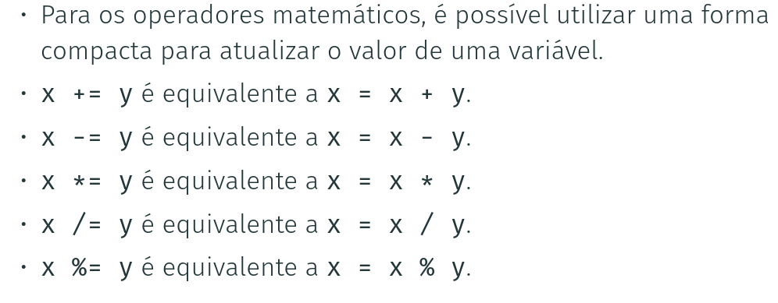
3. entrada de dados

input(“digite um número: “) é isso aí não precisa fazer q nem no arduino hahahaha show.

3.1 receber vários int separados por espaço e dividir tudo em uma lista

